Bedieningsterminal voor hoogwaardige toepassingen
B&R presenteert indrukwekkend Power Panel voor veeleisende web-gebaseerde HMI-applicaties
B&R heeft de krachtige T80 bedieningsterminal toegevoegd aan haar Power Panel T-serie reeks. Een krachtige Intel Atom-processor maakt veelzijdige, dynamische web-gebaseerde HMI-oplossingen mogelijk. Het elegante glazen scherm maakt de Power Panels de perfecte keuze voor een high-end machine.
Het glazen scherm heeft een geïntegreerde randbescherming om de zware omstandigheden van dagelijks gebruik te doorstaan. Door haar geringe inbouwdiepte zijn de schermen eenvoudig in een schakelkast of zwenkarmsysteem te monteren. Het capacitieve multitouch scherm reageert nauwkeurig en betrouwbaar, zelfs bij bediening met dikke lederen handschoenen. De B&R Power Panels zijn verkrijgbaar met display-diagonalen variërend van 7" tot 15".
Eenvoudige configuratie
Het Power Panel T80 wordt geleverd met een geïntegreerde servicepagina. Deze pagina opent zonder dat deze geïnstalleerd hoeft te worden en maakt configuratie van het IP-adres, de DHCP-server en de schermbeveiliging mogelijk. Deze instellingen kunnen eenvoudig worden opgeslagen op een USB-stick en zo worden gekopieerd naar andere Power Panel T80 apparaten.
Beveiligd besturingssysteem
Het besturingssysteem Power Panel T80 is volledig beveiligd tegen ongewenste wijzigingen door applicatieprogramma's. Op het moment dat de T80 in bedrijf is, worden applicatiegegevens uitsluitend opgeslagen in het “vluchtig” RAM-geheugen. De prestaties en stabiliteit van het besturingssysteem worden daarom niet beïnvloed door gegevensfragmentatie, zelfs niet na jaren gebruik. Het besturingssysteem is tevens beveiligd tegen sabotage.
De T80 zorgt voor een compleet B&R bedieningsterminal aanbod. Samen met de T30 en de T50 biedt B&R een uitgebreide aanbod die schaalbaar is, zowel qua kosten als in prestaties. De Power Panels zijn ook verkrijgbaar in een C-serie variant, deze bevatten een geïntegreerde controller.

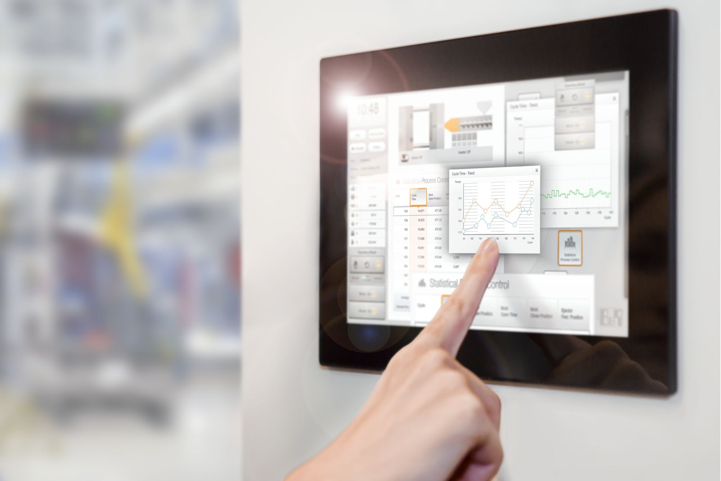
De krachtige T80 bedieningsterminal is bijzonder geschikt voor veeleisende web-gebaseerde HMI-toepassingen.

Over B&R
B&R is een innovatief automatiseringsbedrijf met het hoofdkantoor in Oostenrijk en kantoren over de hele wereld. Als wereldleider in de industriële automatisering combineert B&R state-of-the-art technologie met geavanceerde engineering om klanten in vrijwel elke industrie complete oplossingen te bieden voor machine- en fabrieksautomatisering, motion control, HMI en geïntegreerde veiligheidstechniek. De industriële veldbusstandaarden met voorop POWERLINK en de open standaard openSAFETY maken het productportfolio compleet. Bovendien is de softwareontwikkelomgeving Automation Studio de wegwijzer voor toekomstgerichte engineering. Met haar innovatieve oplossingen definieert B&R nieuwe standaarden in de automatiseringswereld, helpt zij processen te vereenvoudigen en overtreft het bedrijf de verwachtingen van klanten
Voor meer informatie, bezoek onze website: www.br-automation.com

